**Задание №4**

**Цель задания**:

- Использовать спектральную плотность,вейвлет-преобразование и другие методы для изучения характеристик сигналов ЭЭГ

**Ключевой навык**:

- расчет спектральной плотности；

-вейвлет преобразование.

**Введение**

Данная задача предполагает изучение скрытых особенностей обработки сигналов ЭЭГ. Основная задача — определение локализации эпилептических приступов в записи ЭЭГ. Постройте график временной зависимости ЭЭГ во время приступов. Спектральная

**任务4**

**任务目标：**

**-** 利用谱密度、小波变换等方法研究脑电信号的特征.

**关键技能：**

谱密度计算；

-小波变换。

**介绍**

该任务涉及研究脑电信号处理的隐藏特征。主要任务是确定脑电图记录中癫痫发作的定位。绘制癫痫发作期间脑电图时间依赖性的图表。光谱密度用于

描述脑电信号中各个频率成分的能量分布，并利用小波变换解决信号的非平稳性问题，进行时间和频率局部化分析，准确捕捉癫

плотность используется для

описания распределения энергии каждого частотного компонента в сигнале ЭЭГ, а вейвлет-преобразование используется для решения проблемы нестационарности сигнала, реализации анализа локализации во времени и частоте и точного фиксирования переходных изменений частоты и динамической эволюции в течение периода приступа. Сочетание этих двух методов позволяет создавать карты времени и частоты с высоким разрешением, предоставляя ключевую информацию для исследования механизмов и клинической диагностики (например, локализации эпилептогенного очага и оценки   
痫发作期间的瞬时频率变化和动态演变。这两种方法的结合可以创建高分辨率的时间和频率图，为机制研究和临床诊断提供关键信息（例如，癫痫病灶的定位和癫痫发作阶段的评估）

стадии приступа)

пароксизмальных заболеваний ЭЭГ, таких как эпилепсия.

**Ход работы**

1. **Подготовка данных**

Сначала код импортирует необходимые библиотеки и модули mne, numpy, pywt, pandas и другие. Далее загрузите набор данных по указанному пути. Выполняется очистка данных: считывание данных ЭЭГ в формате EDF и последующее определение местоположения эпилептических приступов в записях ЭЭГ на основе аннотаций набора данных. Рассчитайте момент времени,

**工作进展**

1. **数据准备**

代码首先将所需的mne，numpy，pywt，pandas等库和模块导入。接下来，从指定路径加载数据集。数据清理正在进行中：读取 EDF 格式的 EEG 数据然后根据数据集的注释，确定脑电图记录中癫痫发作的位置。根据采样频率计算每个样本对应的时间点。使用 np.where 找出注释中癫痫发作的索引，将连续的发作索引合并为发作段，绘制发作时 EEG 时间依赖性的图表。需要将所有 EEG 通道平均为一个（您需要将所有通道加起来并除以它们的数量）。还要使用butter_lowpass：

соответствующий каждому

образцу, в соответствии с частотой дискретизации.

Используйте np.where для поиска индексов приступов в аннотациях, объединения последовательных индексов приступов в сегменты приступов и построения графика временной зависимости ЭЭГ приступов. Все каналы ЭЭГ необходимо усреднить в один (нужно сложить все каналы и разделить на их количество). Также используйте butter_lowpass: Разработайте фильтр нижних частот, чтобы удалить из сигнала все частоты

выше 60 Гц.

设计一个低通滤波器，从信号中去除所有高于 60 Hz 的频率

**2. Визуализация данных**

Для каждого сегмента приступа перехватывались соответствующие данные ЭЭГ и рассчитывался средний сигнал.

Усредненный сигнал фильтруется фильтром нижних частот для удаления частот выше 60 Гц.

Создайте холст, содержащий 3 подизображения, и нарисуйте их по отдельности:

Средний сигнал ЭЭГ во время эпилептического приступа.

Спектр отфильтрованного сигнала ЭЭГ.

Вейвлет-преобразование сигнала ЭЭГ после фильтрации.

2.数据可视化

对于每个发作段，截取相应的 EEG 数据并计算平均信号。

对平均信号进行低通滤波，去除高于 60Hz 的频率。

创建一个包含 3 个子图的画布，分别绘制：

癫痫发作时的平均脑电图信号。

滤波后脑电图信号的频谱图。

滤波后脑电图信号的小波变换图。

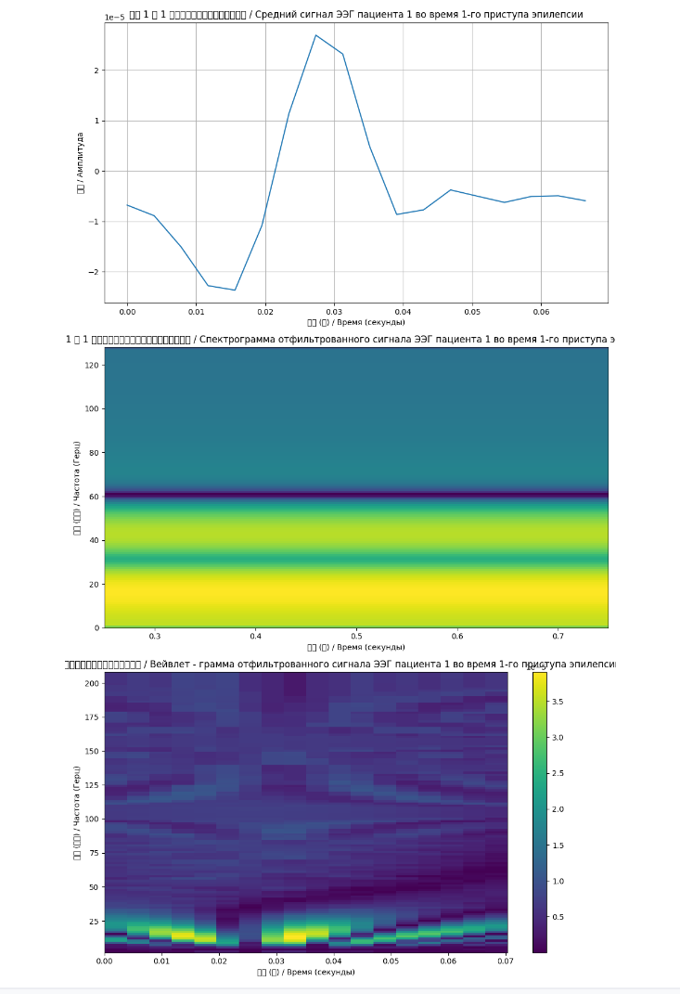

Рисунок 1—Временные и частотные характеристики сигналов ЭЭГ во время первого эпилептического приступа

На этом изображении представлены три графика, демонстрирующие анализ сигналов электроэнцефалограммы (ЭЭГ) пациента во время эпилептического приступа:



图 1—第一次癫痫发作期间EEG信号的时域和频域特征

这张图片包含三个图表，展示了癫痫发作时患者的脑电图（EEG）信号分析：

顶部图表（时间序列图）：

显示了患者在癫痫发作期间的平均EEG信号。横轴是时间（秒），纵轴是信号幅度。

Верхний график (график временного ряда):

Показан усредненный сигнал ЭЭГ пациента во время эпилептического приступа.

Горизонтальная ось — время (секунды), вертикальная ось — амплитуда сигнала.

Видно, что сигнал имеет явный пик между 0,02 и 0,03 секундами, а затем постепенно уменьшается и имеет тенденцию к стабильности.

Средний график (спектрограмма):

Показана спектрограмма отфильтрованного сигнала ЭЭГ.

Горизонтальная ось — время (секунды), вертикальная ось — частота (Гц).

Цвета отображают силу сигнала

на разных частотах и ​​в

可以看到信号在0.02到0.03秒之间有一个明显的峰值，之后逐渐下降并趋于平稳。

中间图表（频谱图）：

显示了滤波后的EEG信号的频谱图。横轴是时间（秒），纵轴是频率（Hz）。颜色表示信号在不同频率和时间点的强度（颜色越亮表示强度越高）。可以看到在0.3到0.7秒之间，信号主要集中在低频到中频范围（0-60 Hz），其中20 Hz左右的频率成分较为显著。

底部图表（小波图）：

显示了滤波后的EEG信号的小波变换结果。横轴是时间（秒），纵轴是频率（Hz），右侧的颜色条表示信号强度。小波图提供了时间-频率的详细分布，可以看到在不同时间段信号的频率成分变化。例如，在0-0.02秒和0.05-0.07秒之间，信号的频率成分较为丰

разные моменты времени (более яркие цвета отображают более

высокую силу).

Видно, что между 0,3 и 0,7 секундами сигнал в основном сосредоточен в диапазоне низких и средних частот (0–60 Гц), среди которых наиболее значима частотная составляющая около 20 Гц.

Нижняя диаграмма (вейвлет-диаграмма):

Показаны результаты вейвлет-преобразования отфильтрованного сигнала ЭЭГ.

Горизонтальная ось — время (секунды), вертикальная ось — частота (Гц), а цветная полоса справа отображает уровень сигнала.

富，主要集中在25-50 Hz和100-200 Hz之间。

时间序列图显示了信号的瞬时变化，频谱图和小波图则提供了频率成分随时间的分布情况。这些信息有助于理解癫痫发作期间大脑活动的特征。

Вейвлет-диаграмма обеспечивает детальное

распределение времени и частоты, а также позволяет

увидеть изменение частотных компонентов сигнала в различные периоды времени.

Например, в интервале от 0 до 0,02 секунды и от 0,05 до 0,07 секунды частотные компоненты сигнала относительно богаты и в основном сосредоточены в интервалах от 25 до 50 Гц и от 100 до 200 Гц.

График временного ряда отображает мгновенные изменения сигнала, тогда как график спектра и вейвлет-диаграмма показывают распределение частотных компонентов во времени. Эта информация помогает понять

особенности активности мозга во время эпилептических приступов.

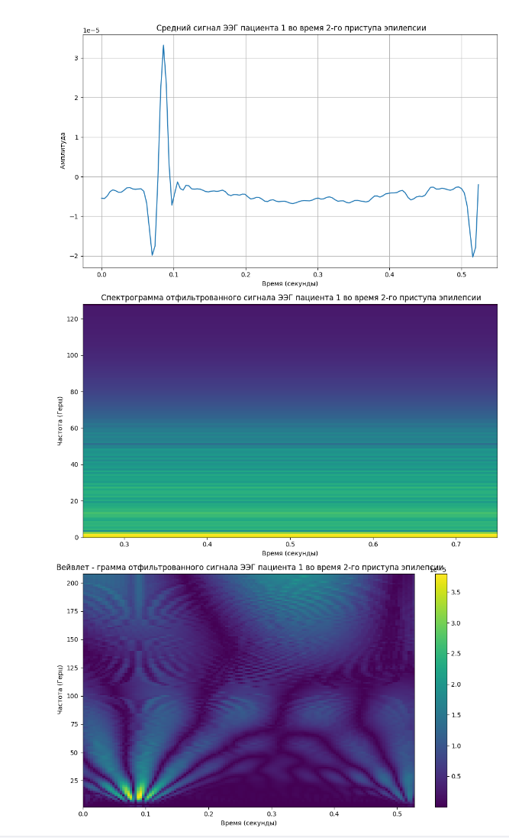

Рисунок 2—Временные и частотные характеристики сигналов ЭЭГ во время второго эпилептического приступа

На этих графиках показаны временные и частотные характеристики сигнала ЭЭГ во время второго эпилептического



图2-第二次癫痫发作期间EEG信号的时域和频域特征

这些图表展示了第二次癫痫发作期间EEG信号的时域和频域特征。时间序列图显示了信号的瞬时变化，频谱图和小波图则提供了频率成分随时间的分布情况。

приступа. График временного ряда отображает мгновенные изменения сигнала, тогда как график спектра и вейвлет-диаграмма показывают распределение частотных компонентов во времени. Эта информация очень полезна для понимания особенностей активности мозга во время эпилептических приступов, особенно для определения конкретных частотных компонентов и времени их возникновения. Спектрограмма отображает распределение частотного состава сигнала, помогая выявлять аномальные частоты и динамические изменения. Вейвлет-изображения

这些信息对于理解癫痫发作期间大脑活动的特征非常有帮助，尤其是在识别特定频率成分和它们的出现时间方面。频谱图提供了信号的频率成分分布，帮助识别异常频率和动态变化。小波图提供了信号的时频局部化特征，捕捉瞬时变化和非平稳特性。

结合使用这两种工具可以更全面地理解癫痫发作的机制，提高预测的准确性和可靠性.

Обеспечивают частотно-временные характеристики локализации сигнала, фиксируя мгновенные изменения и нестационарные характеристики.

Объединение этих двух инструментов может обеспечить более полное понимание механизмов эпилептических приступов и повысить точность и надежность прогнозов.

**Заключение**

В ходе эксперимента удалось успешно выявить скрытые особенности сигналов ЭЭГ во время эпилептических приступов. Спектральная

диаграмма и вейвлет-диаграмма четко фиксируют динамические изменения активности ЭЭГ во

**结论**

本次实验成功提取了癫痫发作期间脑电信号隐藏特征，频谱图和小波图能清晰捕捉到癫痫发作期间脑电活动的动态变化，包括高频振荡和低频活动的交替出现，为深入理解癫痫发作机制提供了有力支持。实验充分展示了频谱图和小波图在脑电信号分析中的

время эпилептических приступов, включая чередование высокочастотных колебаний и низкочастотной активности, что обеспечивает надежную поддержку для более глубокого понимания механизма эпилептических приступов.

Эксперимент в полной мере продемонстрировал

преимущества спектрограммы и вейвлет-графика при анализе сигналов ЭЭГ: спектрограмма хорошо отображает общее распределение частот и подходит для анализа долгосрочных изменений частот; Вейвлет-график хорошо подходит для фиксации мгновенных изменений и нестационарных характеристик. Сочетание этих двух методов

优势：频谱图擅长显示整体频率分布，适合分析长时间频率变化；小波图则在捕捉瞬时变化和非平稳特性方面表现出色。两者结合使用，能更全面地揭示脑电信号的复杂特征。该实验为后续开发更精准的癫痫发作预测模型和诊断工具奠定了基础.

позволяет более полно раскрыть сложные характеристики сигналов ЭЭГ. Этот

эксперимент заложил основу для последующей разработки более точных моделей прогнозирования эпилептических приступов и диагностических инструментов.